第二十三届“希望杯”全国数学邀请赛
初一 第1试
2012年3月11日 上午8:30至10:00 得分
未经“希望杯”组委会授权，任何单位和个人均不准翻印或销售此试卷，也不准以任何形式(包括网络)转载。翔文学习提供,QQ2254237433.
- 选择题(每小题4分，共40分。)以下每题的四个选项中，仅有一个是正确的，请将正确答案前的英文字母写在下面的表格内。
题号 | 1 | 2 | 3 | 4 | 5 | 6 | 7 | 8 | 9 | 10 | 共得分
答案
- 计算：1+(-2)²-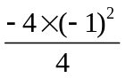=( )
(A)-2. (B)-1. (C)6. (D)4.

- 北京景山公园的景山的相对高度(即从北京的地平面到山顶的垂直距离)是45.7米，海拔高度是94.2米.而北京香山公园中的香炉峰(俗称“鬼见愁”)的海拔高度是557米，则香炉峰的相对高度是( )米
(A)508.5. (B)511.3. (C)462.8. (D)605.5.

- If rational numbers a，b，and c satisfy a<b<c，then |a-b|+|b-c|+|c-a|=( )
(A)0. (B)2c-2a. (C)2c-2b. (D)2b-2a.

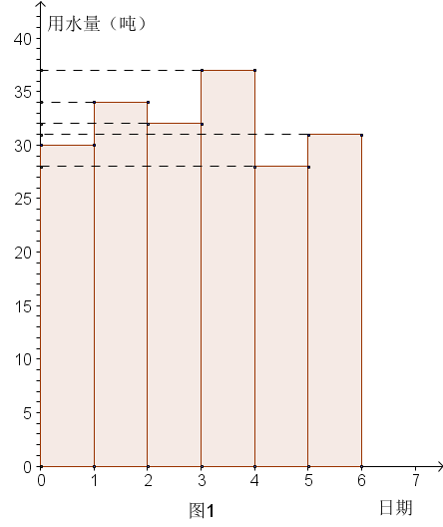
- 某人在练车场上练习驾驶汽车，两次拐弯后的行驶方向与原来的方向相反，则这两次拐弯的角度可能是( )
(A)第一次向左拐40°，第二次向右拐40°.
(B)第一次向右拐50°，第二次向左拐130°.
(C)第一次向右拐70°，第二次向左拐110°.
(D)第一次向左拐70°，第二次向左拐110°.

- 某单位3月上旬中的1日至6日每天用水量的变化情况如图1所示，那么这6天的平均用水量是( )吨
(A)33. (B)32.5.
(C)32. (D)31.

- 若两位数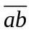是质数，交换数字后得到的两位数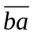也是质数，则称为绝对质数.在大于11的两位数中绝对质数有( )个
(A)8. (B)9.
(C)10. (D)11.

- 已知有理数x满足方程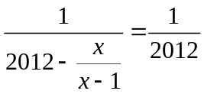，则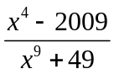=( )
(A)-41. (B)-49. (C)41. (D)49.

- 某研究所全体员工的月平均工资为5500元，男员工月平均工资为6500元，女员工月平均工资为5000元，则该研究所男、女员工人数之比是( )
(A)2:3. (B)3:2. (C)1:2. (D)2:1.
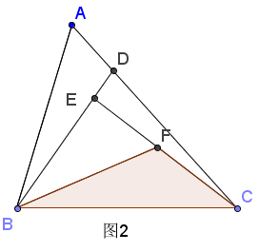
- 如图2，△ABC的面积是60，AD:DC=1:3，BE:ED=4:1，EF:FC=4:5，则△BEF的面积是( )
(A)15. (B)16. (C)20. (D)36.

- 从3枚面值3元的硬币和5枚面值5元的硬币中任意取出1枚或多于1枚，可以得到n种不同的面值和，则n的值是( )
(A)8. (B)15. (C)23. (D)26.

- A组填空题(每小题4分，共40分。)
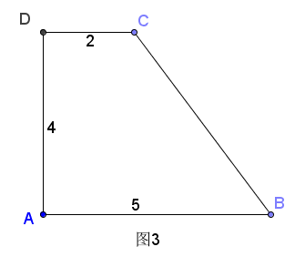
- 若x=0.23是方程mx+=0.12的解，则m= 。
- 如图3，梯形ABCD中，∠DAB=∠CDA=90°，AB=5，CD=2，AD=4，以梯形各边为边分别向梯形外作四个正方形.记梯形ABCD的面积为S₁，四个正方形的面积和为S₂，则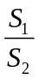= 。
- 若有理数a的绝对值的相反数的平方的倒数等于它的相反数的立方的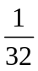，则a= 。
- If a<-2，-1<b<0，H=-a-b，O=a²+b²，P=-a+b²，and E=a²-b，then the magnitude relation of the four number H，O，P，and E is .
(英汉小词典：magnitude relation 大小关系)
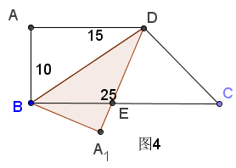
- 某农民在农贸市场卖鸡.甲先买了总数的一半又一半只，然后乙买了剩下的一半又半只，最后丙买了剩下的一半又半只，恰好买完.则该农民一共卖了 只鸡。
- 若(a-2b+3c+4)²+(2a-3b+4c-5)²≤0，则6a-10b+14c-3= 。
- 如图4，在直角梯形纸片ABCD中，AD∥BC，AB⊥BC，AB=10，BC=25，AD=15，现以BD为折痕，将梯形ABCD折叠，使AB交BC于点E，点A落在点A₁，则△CDE的面积是 。
- 代数式5a²+5b²-4ab-32a-4b+10的最小值是 。
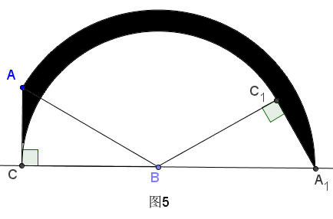
- 如图5，△ABC中，∠ACB=90°，AC=1cm，AB=2cm.以B为中心，将△ABC顺时针旋转，使得点A落在边CB延长线上的A₁点，此时点C落在点C₁.则在旋转中，边AC变到A₁C₁所扫过的面积为 cm²。(结果保留π)
- 在一条笔直的公路上，某一时刻，有一辆客车在前，一辆小轿车在后，一辆货车在客车与小轿车的正中间同向行驶.过了10分钟，小轿车追上了货车；又过了5分钟，小轿车追上了客车；此后，再过t分钟，货车追上了客车，则t= 。

- B组填空题(每小题8分，共40分。)
  - 已知2x-3y=z+56，6y=91-4z-x，则x，y，z的平均数是 ，又知x>0并且(x-3)²=36，则x= ，y= ，z= 。
  - 有长为1cm，2cm，3cm，4cm，5cm，6cm的六根细木条，以它们为边(不准截断或连接)可以构成 个不同的三角形，其中直角三角形有 个。
  - 已知11瓦(0.011千瓦)的节能灯与60瓦(即0.06千瓦)的白炽灯的照明效果相同，使用寿命都超过3000小时.而节能灯每只售价为27元，白炽灯每只售价为2.5元，电费为0.5元/千瓦时，若用一只11瓦节能灯照明1500小时，则电费为 元.对于11瓦的节能灯和60瓦的白炽灯，当照明时间大于 小时时，买节能灯更划算。
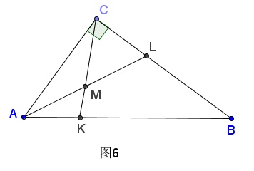
  - 已知正整数a，b的最大公约数是3，最小公倍数是60，若a>b，则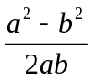= 。
  - 如图6，在△ABC中，∠ACB=90°，M是∠CAB的平分线AL的中点.延长CM交AB于K，BK=BC.则∠CAB= °， 

